نویزی است ک کیفیت تصاویر رادارها فراصوت بزشکی و
SAR , OCT
هارا بایین میاورد
از دلایل آن میتوان تعدادی بازتاب منسجم
coherent reflections
ناشی از محیط اطراف را نام برد
Multi looking یا adaptive edge preserving filtering ها برای بازیابی تصاویر حاوی این نویز میتوانند استفاده شوند
این نوع نویز به خود تصویر وابسته نیستند و
multiplicative
اند
مثال این نویز:
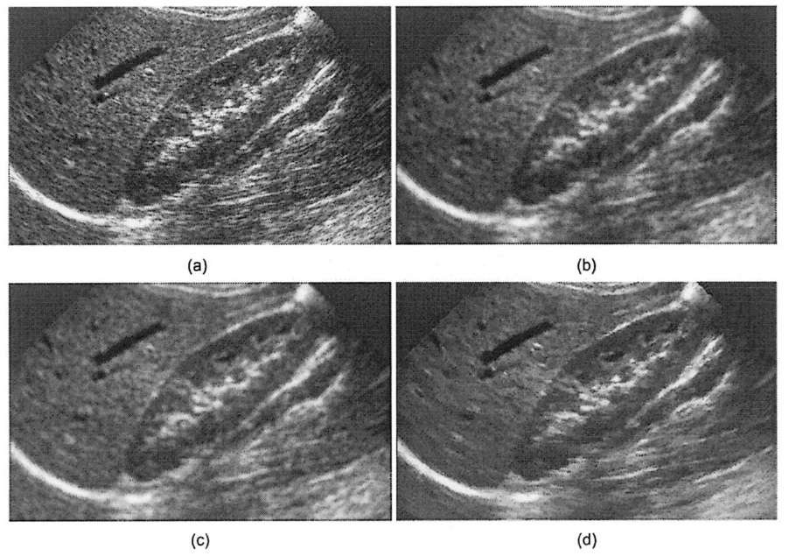
(a) Unprocessed ultrasound image of kidney anatomy, (b) Smoothed image (5×5 averaging filter), which while reducing speckle seriously degrades spatial resolution, (c) Result of adaptive filtering, using MATLAB wiener2 Image-Processing Toolkit function, (d) Commercial quality speckle tioise reduction, where image is despeckled using an adaptive geometric filter and then edge sharpened

